- Rôle :

- Structure de l’installation :

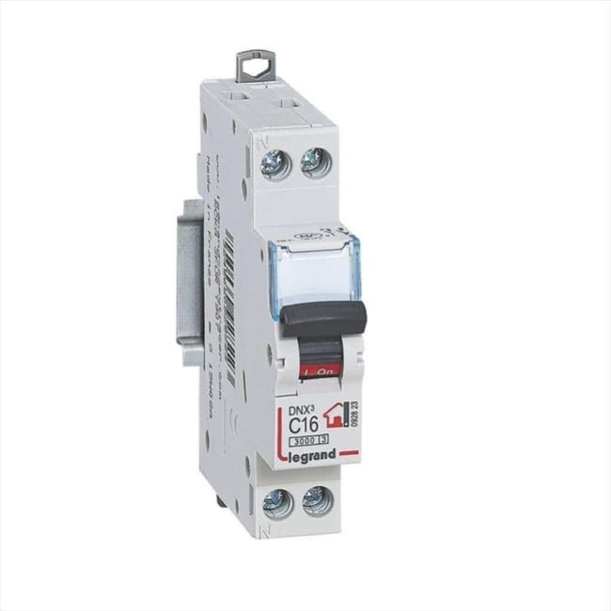

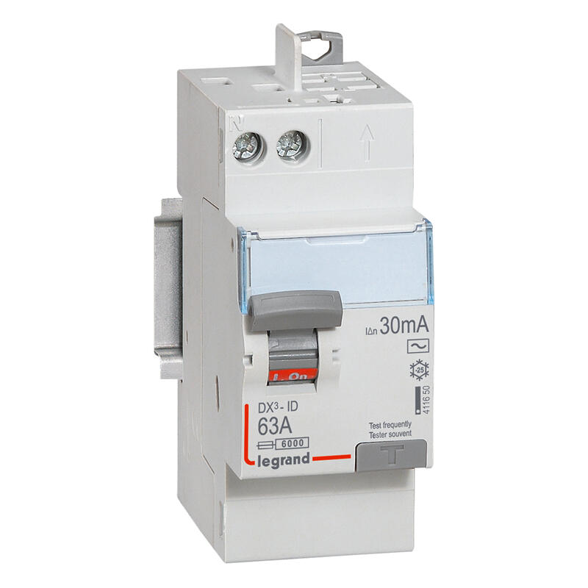

Q1

Q2

S1 S2

Limites de l’installation électrique du pavillon

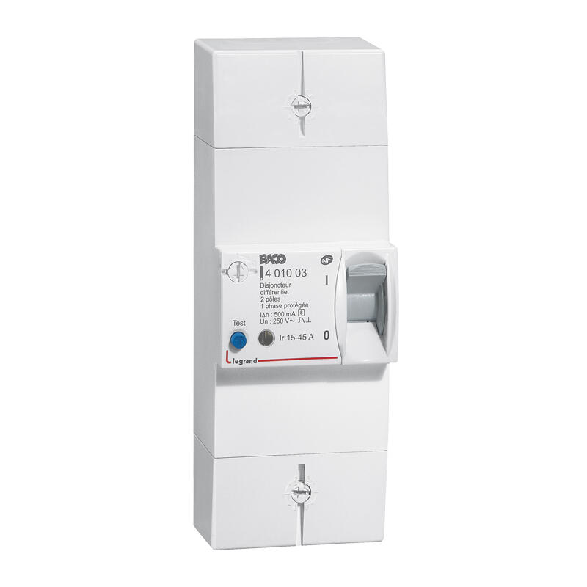
Fournisseur
d’énergie
Q0

Partie réservée au fournisseur d’énergie
Début de l’installation

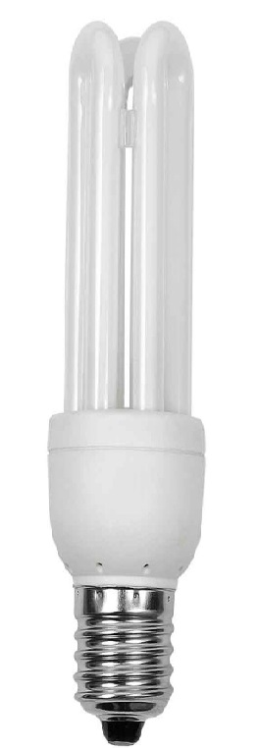
L2

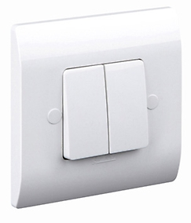
L1

- Le symbole :
Il s’agit des symboles normalisés de représentation des différents éléments de l’installation
Fonction : | Centre : | Applique : | Interrupteur :
Symbole pour les schémas développés et multifilaires

Symbole pour les schémas architecturaux et unifilaires

Photographie |  |  | 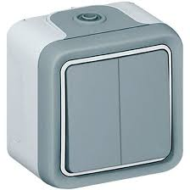

- Schéma développé :
Le schéma développé permet de comprendre le fonctionnement du montage. Il ne respecte pas l’implantation géographique.
Remarques :
- Le conducteur de terre est de couleur .
- Le conducteur neutre est de couleur .
- Le conducteur de phase peut-être de couleurs :
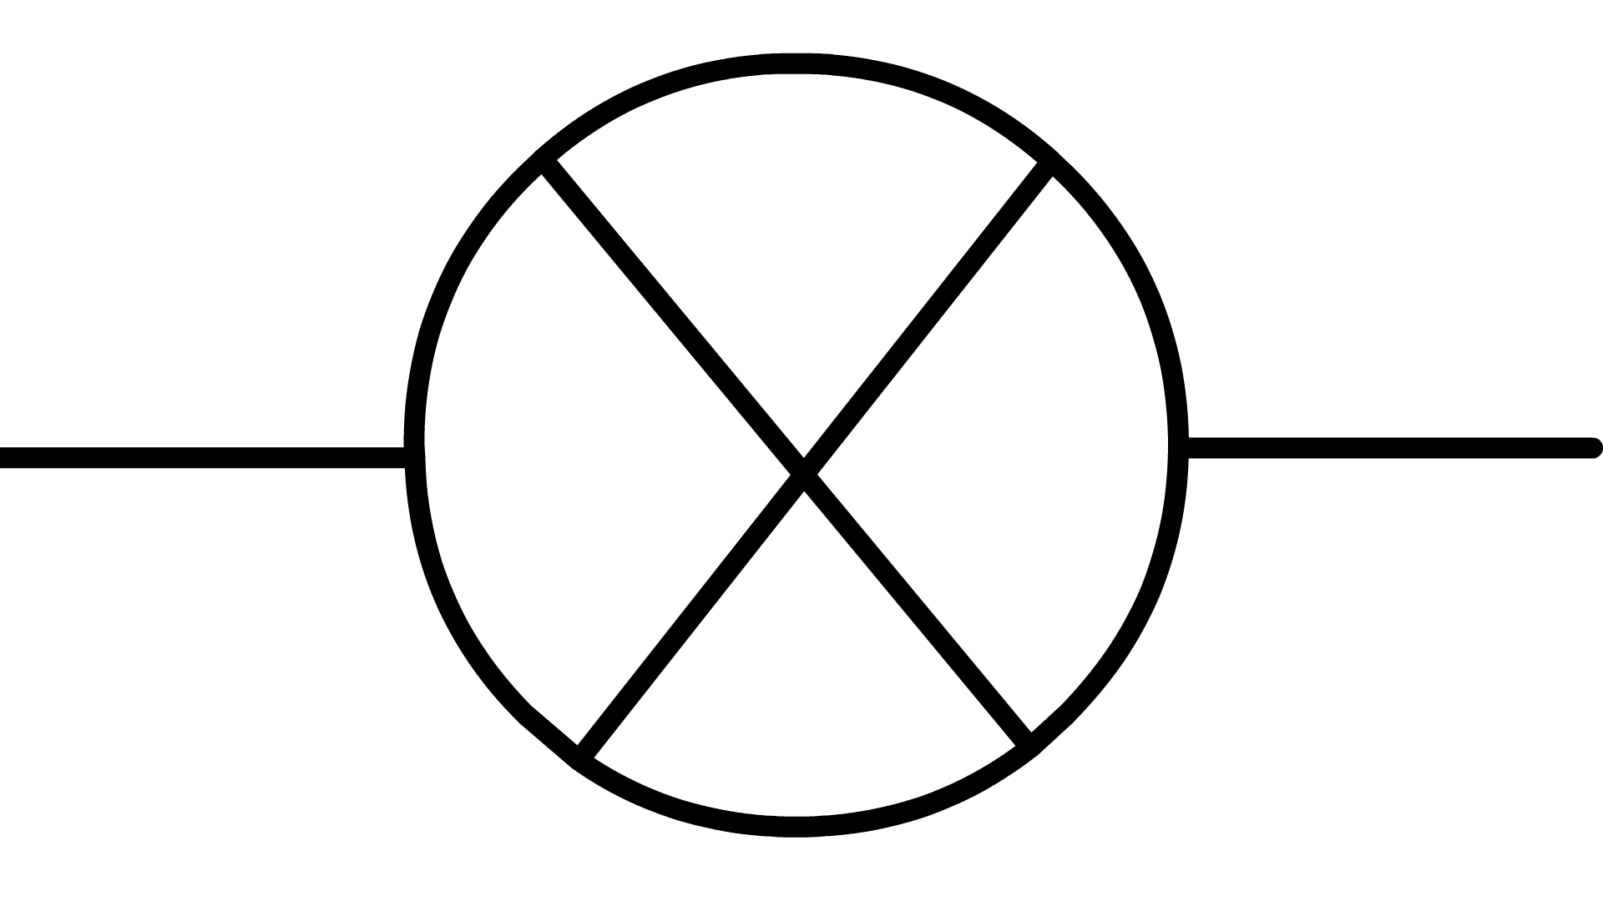

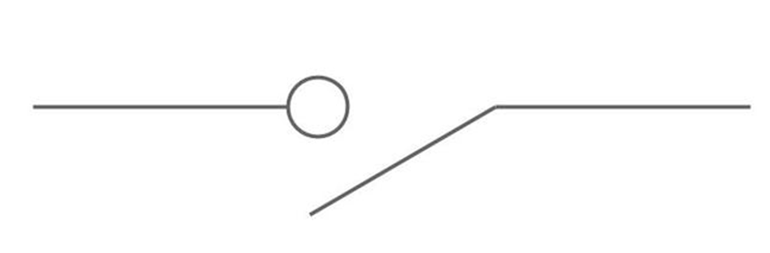
N Ph PE
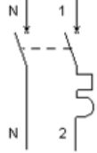


Ph Conducteur de phase
N Conducteur neutre
PE Conducteur de terre
Q₂

- Schéma de câblage :


Tableau de répartition

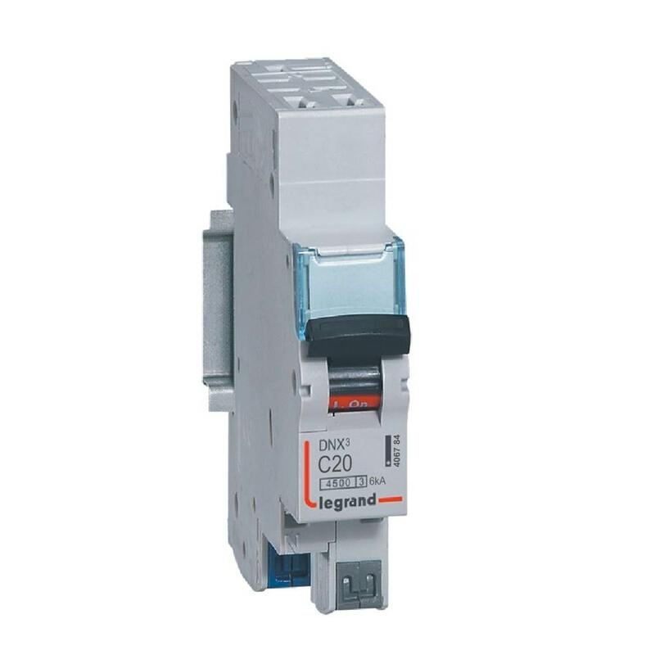

Q2
Q1


